LAPORAN PRAKTIKUM
PEMROGRAMAN WEB I
MODUL 3



FORM

Oleh:
Denny Mauladinoor NIM. 2510817310012

PROGRAM STUDI TEKNOLOGI INFORMASI
FAKULTAS TEKNIK
UNIVERSITAS LAMBUNG MANGKURAT
APRIL 2026

LEMBAR PENGESAHAN
LAPORAN PRAKTIKUM PEMROGRAMAN WEB I
MODUL 2

Laporan Praktikum Pemrograman Web I Modul 3: Form ini disusun sebagai syarat lulus mata kuliah Praktikum Pemrograman Web I. Laporan Prakitkum ini dikerjakan oleh:

Nama Praktikan : Denny Mauladinoor
NIM : 2510817310012

Menyetujui,  Asisten Praktikum  Muhammad Maulanan Azhari  NIM. 2410817210003 | Mengetahui,  Dosen Penanggung Jawab Praktikum  Nurul Fathanah M., S.Pd., M.T.NIP. 199110252019032018

DAFTAR ISI

LEMBAR PENGESAHAN 2
DAFTAR ISI 3
DAFTAR GAMBAR 6
DAFTAR TABEL 7
SOAL 8
1. Variasi Link HMTL 8
A. Source Code 8
B. Output Program 10
C. Pembahasan 10
2. Style Link 12
A. Source Code 12
B. Output Program 13
C. Pembahasan 13
3. Frameset (horisontal dan vertikal) 15
A. Source code 15
B. Output program 15
C. Pembahasan 15
4. Frameset dengan atribut no-resize = “true” 17
A. Source code 17
B. Output program 18
C. Pembahasan 18
5. Frame inline 20
A. Source code 20
B. Output program 21
C. Pembahasan 21
6. Membuat tabel 23
A. Source code 23
B. Output program 24
C. Pembahasan 25
7. Mengatur Tabel 26
A. Source code 26
B. Output program 27
C. Pembahasan 27
8. Sisip Gambar Pada Tabel 29
A. Source code 29
B. Output program 30
C. Pembahasan 30
GITHUB 32

DAFTAR GAMBAR
Gambar 1 Output Program Soal 1 9
Gambar 2 Output Program Soal 2 12
Gambar 3 Output Program Soal 3 14
Gambar 4 Output Program Soal 4 17
Gambar 5 Output Program Soal 5 20
Gambar 6 Output Program Soal 6 23
Gambar 7 Output Program Soal 7 26
Gambar 8 Output Program Soal 8 29

DAFTAR TABEL
Tabel 1 Source Code Jawaban Soal 1 7
Tabel 2 Source Code Jawaban Soal 2 11
Tabel 3 Source Code Jawaban Soal 3 14
Tabel 4 Source Code Jawaban Soal 4 16
Tabel 5 Source Code Jawaban Soal 5 19
Tabel 6 Source Code Jawaban Soal 6 22
Tabel 7 Source Code Jawaban Soal 7 25
Tabel 8 Source Code Jawaban Soal 8 28

SOAL
Ketikkan setiap kelompok tag dalam sebuah file, simpan dalam folder Anda sendiri yang telah ditentukan, kemudian jalankan di web browser yang telah terinstall.

Penggunaan input text dalam sebuah form

Source Code
Tabel 1 Source Code Jawaban Soal 1
<!DOCTYPE html>
<html>
<head>
<title>Menyisipkan Elemen Berupa Text</title>
</head>
<body>
<br>
<font type="arial" color="black" size="6">Data Diri</font>
<br></br>
<font type="arial" size="5">
Nama: <input type = "text" name = "nama">
<br>
<br>
NIM: <input type = "text" name = "nim" value ="" maxlength="13" size="13">
</font>
</body>
</html>

Output Program
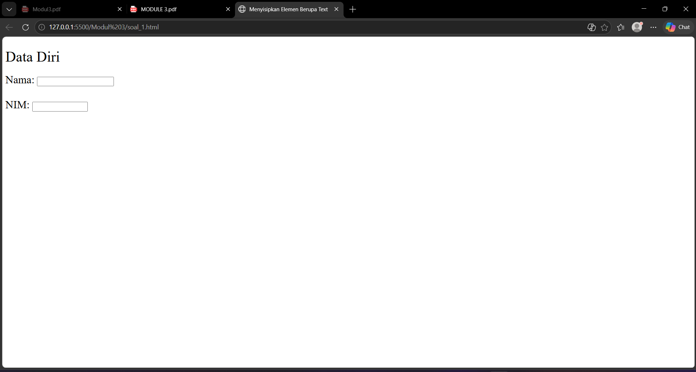
Gambar 1 Output Program Soal 1

Pembahasan
Kode program diawali dengan deklarasi <!DOCTYPE html> yang menunjukkan bahwa dokumen menggunakan standar HTML5. Seluruh isi halaman dibungkus dalam tag <html> sebagai elemen utama.
Pada bagian <head>, terdapat elemen <title> dengan isi “Menyisipkan Elemen Berupa Text” yang berfungsi sebagai judul halaman pada tab browser.
Bagian <body> berisi tampilan sederhana untuk input data diri. Pada awalnya digunakan tag <br> untuk memberikan jarak atau baris baru pada tampilan.
Selanjutnya terdapat elemen:
<font type="arial" color="black" size="6">Data Diri</font>
Tag <font> digunakan untuk mengatur tampilan teks. Atribut type="arial" menentukan jenis huruf yang digunakan, color="black" menentukan warna teks, dan size="6" mengatur ukuran teks.
Elemen <input> dengan atribut type="text" digunakan untuk membuat kotak input satu baris yang memungkinkan pengguna memasukkan teks bebas. Atribut name="nama" berfungsi sebagai identitas field, yang digunakan untuk membedakan data yang dimasukkan oleh pengguna.
Selanjutnya terdapat input kedua:
<input type="text" name="nim" value="" maxlength="13" size="13">
Pada input ini terdapat beberapa atribut penting yang menjadi fokus utama:
- type="text" menunjukkan bahwa input berupa teks satu baris.
- name="nim" berfungsi sebagai penanda field untuk data NIM.
- value="" menentukan nilai awal dari input. Dalam hal ini kosong, sehingga kotak input tidak memiliki isi awal.
- maxlength="13" membatasi jumlah maksimum karakter yang dapat dimasukkan oleh pengguna sebanyak 13 karakter.
- size="13" mengatur lebar tampilan kotak input agar dapat menampilkan sekitar 13 karakter secara visual.
Perbedaan penting antara maxlength dan size terletak pada fungsinya, di mana maxlength membatasi jumlah input yang dapat diketik, sedangkan size hanya mengatur tampilan lebar kotak input.
Secara keseluruhan, kode ini menekankan penggunaan elemen <input type="text"> sebagai sarana untuk menerima input teks dari pengguna, serta memperlihatkan peran atribut name, value, maxlength, dan size dalam mengatur identitas, nilai awal, batasan input, dan tampilan elemen input tersebut.

Penggunaan Input Text berupa Password.

Source Code
Tabel 2 Source Code Jawaban Soal 2
<!DOCTYPE html>
<html>
<head>
<title>Input Password</title>
</head>
<body>
Password: <input type="password" name="nama" size="11" maxlength="9">
</body>
</html>
<!DOCTYPE html>

Output Program
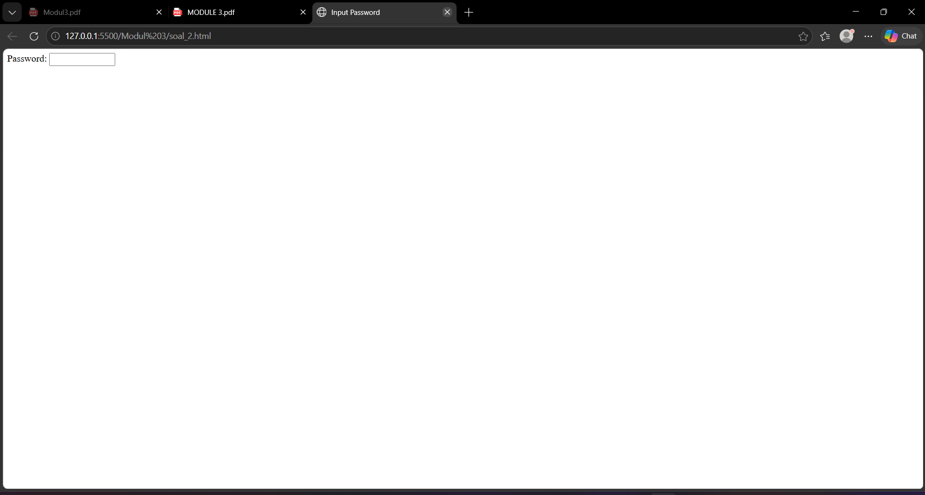
Gambar 2 Output Program Soal 2

Pembahasan
Kode program diawali dengan deklarasi <!DOCTYPE html> yang menunjukkan bahwa dokumen menggunakan standar HTML5. Selanjutnya, seluruh struktur halaman dibungkus dalam tag <html> sebagai elemen utama.
Pada bagian <head>, terdapat elemen <title> dengan isi “Input Password” yang berfungsi sebagai judul halaman pada tab browser.
Bagian <body> memuat sebuah elemen input berupa:
<input type="password" name="nama" size="11" maxlength="9">
Elemen <input> merupakan komponen interaktif dalam HTML yang digunakan untuk menerima data dari pengguna. Atribut yang paling penting pada elemen ini adalah type="password", yang menjadi fokus utama pada kode ini. Atribut tersebut menentukan bahwa input yang dimasukkan oleh pengguna tidak akan ditampilkan dalam bentuk teks biasa, melainkan disamarkan menjadi simbol seperti titik atau bintang (●). Mekanisme ini bertujuan untuk menjaga kerahasiaan data saat pengguna mengetikkan informasi sensitif.
Atribut name="nama" berfungsi sebagai identitas dari field input. Nilai dari atribut name akan menjadi penanda yang digunakan untuk merepresentasikan data yang dimasukkan oleh pengguna. Dengan kata lain, ketika data diambil atau diproses, field ini akan dikenali melalui nama tersebut.
Selanjutnya, atribut size="11" digunakan untuk mengatur lebar tampilan kotak input secara visual. Nilai ini menunjukkan jumlah karakter yang dapat terlihat dalam satu baris pada kotak input, bukan jumlah maksimum karakter yang dapat dimasukkan.
Berbeda dengan size, atribut maxlength="9" berfungsi untuk membatasi jumlah karakter maksimum yang dapat diinput oleh pengguna. Artinya, meskipun kotak input dapat menampilkan hingga 11 karakter secara visual, pengguna hanya diperbolehkan memasukkan maksimal 9 karakter. Perbedaan fungsi antara size dan maxlength ini menjadi hal penting dalam pengaturan input, karena satu mengatur tampilan, sedangkan yang lain mengatur batasan data.
Secara keseluruhan, kode ini menekankan penggunaan atribut type="password" sebagai pembeda utama dari input biasa, serta menunjukkan peran atribut name, size, dan maxlength dalam mengatur identitas, tampilan, dan batasan input pada elemen <input>.

Penggunaan Input text berupa radio button

Source code
Tabel 3 Source Code Jawaban Soal 3
<!DOCTYPE html>
<html>
<head>
<title>Penggunaan Radio Button</title>
</head>
<body>
jenis Kelamin :
<br>
<input type="radio" name="jenis_Kelamin" value="L"> Laki-laki
<br>
<input type="radio" name="jenis_Kelamin" value="P"> Perempuan
<br>
</body>
</html>

Output program
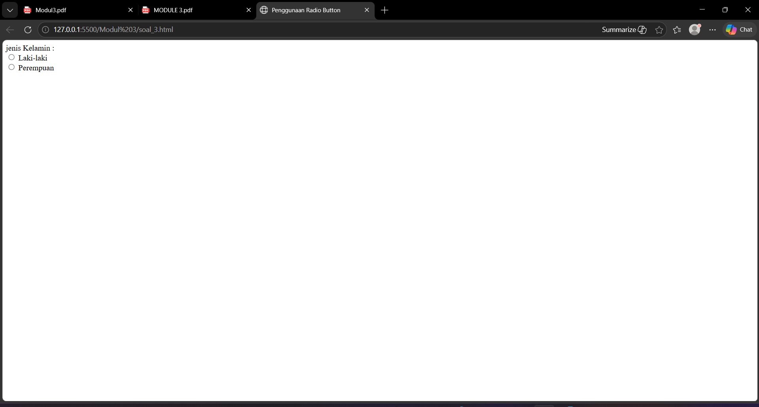
Gambar 3 Output Program Soal 3

Pembahasan
Kode program diawali dengan deklarasi <!DOCTYPE html> yang menunjukkan bahwa dokumen menggunakan standar HTML5. Selanjutnya, struktur utama dokumen dibungkus dalam tag <html> sebagai elemen utama.
Pada bagian <head>, terdapat elemen <title> dengan isi “Penggunaan Radio Button” yang berfungsi sebagai judul halaman pada tab browser.
Bagian <body> memuat elemen input yang digunakan untuk memilih salah satu dari beberapa pilihan, yaitu jenis kelamin. Teks “jenis Kelamin :” ditampilkan sebagai label, diikuti dengan penggunaan tag <br> untuk memberikan pemisah baris.
Elemen utama pada kode ini adalah:
<input type="radio" name="jenis_Kelamin" value="L"> Laki-laki
<input type="radio" name="jenis_Kelamin" value="P"> Perempuan
Tag <input> dengan atribut type="radio" digunakan untuk membuat pilihan berbentuk radio button, di mana pengguna hanya dapat memilih satu opsi dari beberapa pilihan yang tersedia.
Atribut yang menjadi fokus utama adalah name="jenis_Kelamin". Kedua radio button memiliki nilai name yang sama, sehingga keduanya tergabung dalam satu kelompok. Hal ini menyebabkan hanya satu pilihan yang dapat dipilih dalam satu waktu. Jika atribut name berbeda, maka kedua pilihan tersebut dapat dipilih secara bersamaan.
Atribut value digunakan untuk menentukan nilai dari setiap pilihan. Nilai "L" merepresentasikan pilihan “Laki-laki”, sedangkan nilai "P" merepresentasikan pilihan “Perempuan”. Nilai ini yang nantinya akan digunakan sebagai representasi data dari pilihan pengguna.
Penggunaan tag <br> di antara elemen-elemen tersebut bertujuan untuk menampilkan setiap pilihan pada baris yang berbeda agar tampilan lebih rapi dan mudah dibaca.
Secara keseluruhan, kode ini bertujuan untuk memperkenalkan penggunaan radio button dalam HTML, khususnya bagaimana mengelompokkan beberapa pilihan menggunakan atribut name, serta menentukan nilai setiap pilihan menggunakan atribut value.

Penggunaan checkbox dalam HTML

Source code
Tabel 4 Source Code Jawaban Soal 4
<!DOCTYPE html>
<html>
<head>
<title>Penggunaan Check Box</title>
</head>
<body>
Sebutkan Hobi Anda, boleh lebih dari satu :
<br>
<input type="checkbox" name="Hobi_1" value="Menonton"> Menonton
<br>
<input type="checkbox" name="Hobi_2" value="Game"> Bermain Game
<br>
<input type="checkbox" name="Hobi_3" value="Shopping"> Belanja
<br>
<input type="checkbox" name="Hobi_4" value="Mancing"> Memancing
<br>
<input type="checkbox" name="Hobi_5" value="Olahraga"> Olahraga
<br>
</body>
</html>

Output program
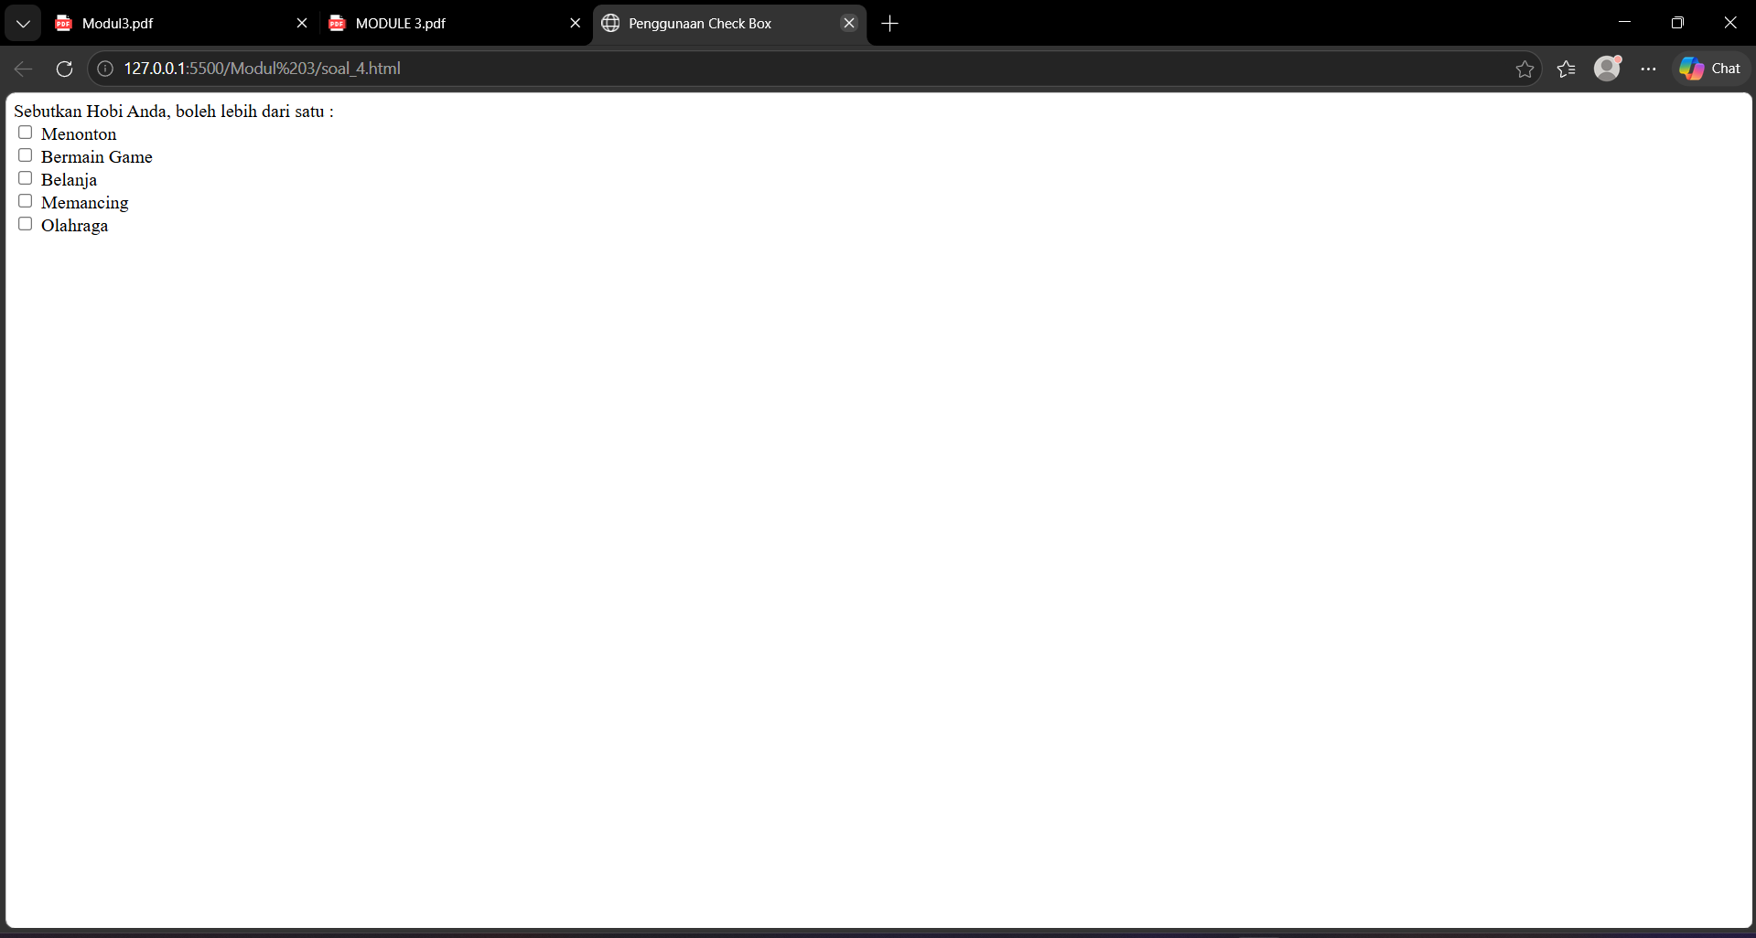
Gambar 4 Output Program Soal 4

Pembahasan
Kode program diawali dengan deklarasi <!DOCTYPE html> yang menunjukkan bahwa dokumen menggunakan standar HTML5. Selanjutnya, struktur utama dokumen dibungkus dalam tag <html> sebagai elemen utama.
Pada bagian <head>, terdapat elemen <title> dengan isi “Penggunaan Check Box” yang berfungsi sebagai judul halaman pada tab browser.
Bagian <body> memuat elemen input yang digunakan untuk memilih lebih dari satu pilihan, yaitu hobi. Teks “Sebutkan Hobi Anda, boleh lebih dari satu :” ditampilkan sebagai instruksi bagi pengguna, diikuti dengan penggunaan tag <br> untuk memisahkan setiap baris.
Elemen utama pada kode ini adalah beberapa tag <input> dengan atribut type="checkbox", seperti berikut:
<input type="checkbox" name="Hobi_1" value="Menonton"> Menonton
<input type="checkbox" name="Hobi_2" value="Game"> Bermain Game
<input type="checkbox" name="Hobi_3" value="Shopping"> Belanja
<input type="checkbox" name="Hobi_4" value="Mancing"> Memancing
<input type="checkbox" name="Hobi_5" value="Olahraga"> Olahraga
Atribut type="checkbox" digunakan untuk membuat elemen pilihan yang memungkinkan pengguna memilih lebih dari satu opsi sekaligus. Berbeda dengan radio button, checkbox tidak membatasi pilihan hanya pada satu opsi.
Setiap checkbox memiliki atribut name yang berbeda, seperti Hobi_1, Hobi_2, dan seterusnya. Perbedaan nilai name ini memungkinkan setiap pilihan diperlakukan sebagai data yang terpisah, sehingga pengguna dapat memilih beberapa hobi secara bersamaan tanpa saling memengaruhi.
Atribut value digunakan untuk menentukan nilai dari masing-masing pilihan. Nilai ini akan merepresentasikan pilihan yang dipilih oleh pengguna, misalnya “Menonton”, “Game”, dan lainnya.
Penggunaan tag <br> di antara setiap elemen bertujuan untuk menampilkan setiap pilihan pada baris yang berbeda, sehingga tampilan menjadi lebih rapi dan mudah dibaca.
Secara keseluruhan, kode ini bertujuan untuk memperkenalkan penggunaan checkbox dalam HTML sebagai elemen input yang memungkinkan pengguna memilih lebih dari satu opsi, serta menunjukkan peran atribut name dan value dalam mengatur identitas dan nilai dari setiap pilihan.

Frame inline

Source code
Tabel 5 Source Code Jawaban Soal 5
<html>
<body>
<iframe src="https://zenless-zone-zero.fandom.com/wiki/Aria" width="300" height="200"></iframe>
<p>Beberapa browser lama tidak mendukung iframe.</p>
<p>Bila browser yang Anda pakai sekarang tidak mendukung, iframe tak akan terlihat.</p>
</body>
</html>

Output program
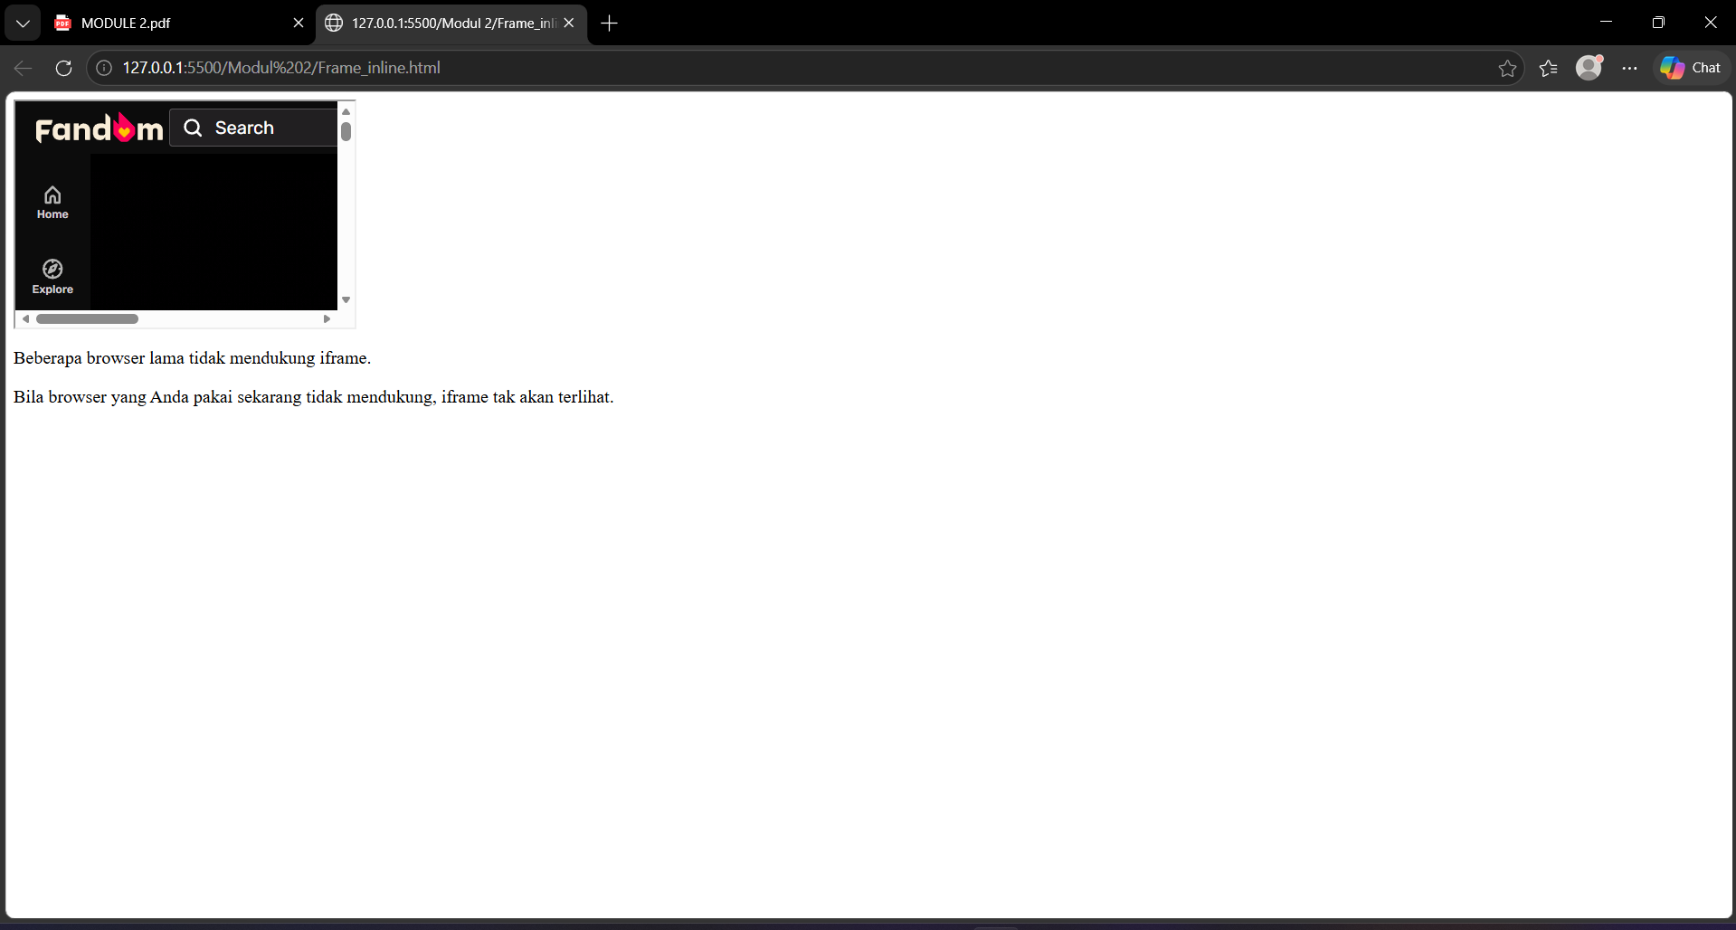
Gambar 5 Output Program Soal 5

Pembahasan
Kode program diawali dengan tag <html> sebagai elemen utama yang membungkus seluruh isi dokumen. Berbeda dengan penggunaan <frameset> pada contoh sebelumnya, kode ini menggunakan elemen <body> sebagai tempat utama untuk menampilkan konten halaman.
Di dalam <body>, terdapat elemen <iframe> (inline frame) yang digunakan untuk menampilkan halaman web lain di dalam halaman utama. Atribut src pada tag <iframe> berisi alamat URL yang akan ditampilkan, yaitu halaman dari situs zenless-zone-zero fandom mengenai Aria. Dengan demikian, konten dari halaman tersebut akan ditampilkan secara langsung di dalam frame pada halaman ini.
Selain itu, atribut width="300" dan height="200" digunakan untuk mengatur ukuran tampilan iframe, yaitu lebar 300 piksel dan tinggi 200 piksel. Pengaturan ini memungkinkan pengembang menentukan area tampilan konten sesuai kebutuhan desain halaman.
Setelah elemen <iframe>, terdapat dua paragraf <p> yang berisi informasi tambahan mengenai kompatibilitas browser. Paragraf tersebut menjelaskan bahwa beberapa browser lama mungkin tidak mendukung penggunaan <iframe>, sehingga konten di dalamnya tidak akan ditampilkan. Informasi ini penting sebagai bentuk antisipasi terhadap keterbatasan teknologi pada browser tertentu.
Secara keseluruhan, kode ini bertujuan untuk memperkenalkan penggunaan elemen <iframe> dalam HTML, yaitu untuk menyisipkan atau menampilkan halaman web lain ke dalam halaman utama, serta menunjukkan pengaturan ukuran dan pemberian informasi terkait kompatibilitas browser.

Membuat tabel

Source code
Tabel 6 Source Code Jawaban Soal 6
<html>
<head>
<title>Pembuatan Tabel</title>
</head>
<body>
<table border="1">
<caption align="top"><b><u>Daftar Alamat</u></b></caption>
<tr bgcolor="#cccccc" align="center">
<td width="40">No.</td>
<td width="150">Nama</td>
<td width="200">Alamat</td>
</tr>
<tr>
<td align="center">1.</td>
<td>Wise</td>
<td>Sixth Street</td>
</tr>
<tr>
<td align="center">2.</td>
<td>belle</td>
<td>Sixth Street</td>
</tr>
</table>
</body>
</html>

Output program
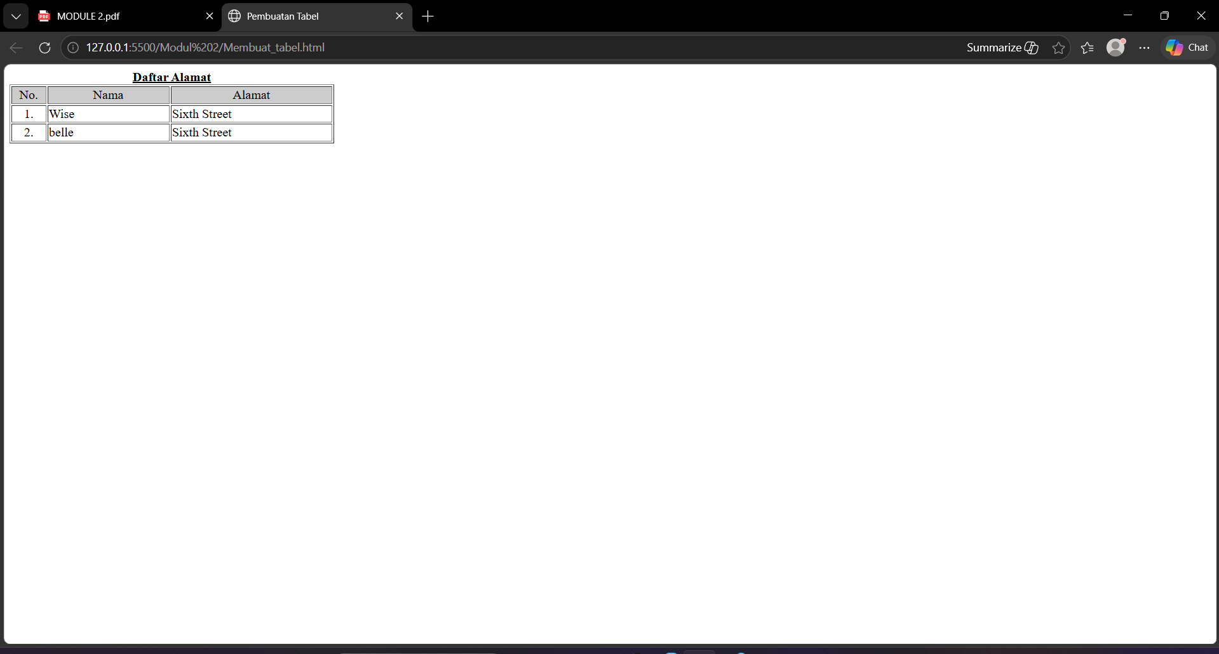
Gambar 6 Output Program Soal 6

Pembahasan
Kode program diawali dengan tag <html> sebagai elemen utama yang membungkus seluruh isi dokumen. Pada bagian <head>, terdapat elemen <title> dengan isi “Pembuatan Tabel” yang berfungsi sebagai judul halaman pada tab browser.
Bagian <body> memuat sebuah tabel yang dibuat menggunakan tag <table>. Atribut border="1" digunakan untuk menampilkan garis batas pada tabel sehingga struktur tabel dapat terlihat dengan jelas.
Di dalam tabel, terdapat elemen <caption> yang berfungsi untuk memberikan judul tabel, yaitu “Daftar Alamat”. Atribut align="top" digunakan untuk menempatkan judul di bagian atas tabel. Selain itu, digunakan tag <b> dan <u> untuk menampilkan teks judul dalam format tebal dan bergaris bawah.
Baris pertama tabel dibuat menggunakan tag <tr> yang berfungsi sebagai baris header. Pada baris ini digunakan atribut bgcolor="#cccccc" untuk memberikan warna latar belakang abu-abu, serta atribut align="center" untuk meratakan isi sel ke tengah. Di dalam baris ini terdapat beberapa elemen <td> yang berfungsi sebagai sel data, yaitu “No.”, “Nama”, dan “Alamat”. Masing-masing sel juga memiliki atribut width untuk mengatur lebar kolom.
Baris berikutnya merupakan data isi tabel yang juga dibuat menggunakan tag <tr>. Setiap baris terdiri dari tiga kolom yang diisi dengan nomor, nama, dan alamat. Pada kolom nomor digunakan atribut align="center" untuk meratakan teks ke tengah, sedangkan kolom lainnya menggunakan perataan default.
Secara keseluruhan, kode ini bertujuan untuk memperkenalkan pembuatan tabel dalam HTML menggunakan elemen <table>, <tr>, dan <td>, serta penggunaan atribut tambahan seperti border, bgcolor, align, dan width untuk mengatur tampilan tabel.

Mengatur Tabel

Source code
Tabel 7 Source Code Jawaban Soal 7
<html>
<head>
<title>Mengatur Baris dan Kolom</title>
</head>
<body>
<table border="3" bordercolor="red" cellspacing="3" cellpadding="5">
<caption><b>Daftar Order Barang</b></caption>
<tr>
<th>No.</th>
<th>Barang</th>
<th>Jenis</th>
<th>Harga</th>
<th>Jumlah</th>
<th>Total Harga</th>
</tr>
<tr>
<td align="center">1</td>
<td>Aqua</td>
<td rowspan="2">Minuman</td>
<td>Rp. 4.500</td>
<td align="right">5</td>
<td>Rp. 22.500</td>
</tr>
<tr>
<td align="center">2</td>
<td>Nutrisari</td>
<td>Rp. 4.500</td>
<td align="right">3</td>
<td>Rp. 7.350</td>
</tr>
<tr>
<td align="center" colspan="5" bgcolor="gray">Total</td>
<td>Rp. 68.800</td>
</tr>
</table>
</body>
</html>

Output program
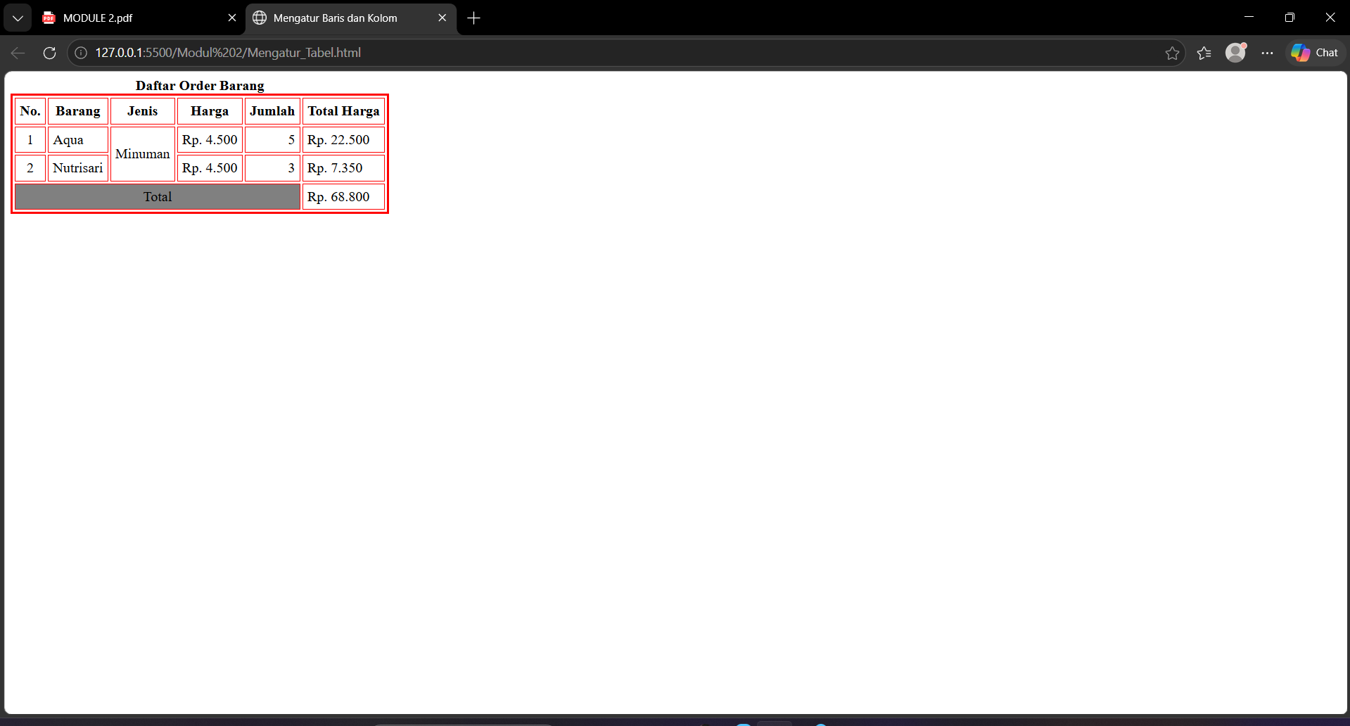
Gambar 7 Output Program Soal 7

Pembahasan
Kode program diawali dengan tag <html> sebagai elemen utama yang membungkus seluruh isi dokumen. Pada bagian <head>, terdapat elemen <title> dengan isi “Mengatur Baris dan Kolom” yang berfungsi sebagai judul halaman pada tab browser.
Bagian <body> memuat sebuah tabel yang dibuat menggunakan tag <table>. Tabel ini dilengkapi dengan beberapa atribut, yaitu border="3" untuk menentukan ketebalan garis tabel, bordercolor="red" untuk memberi warna garis tabel menjadi merah, cellspacing="3" untuk mengatur jarak antar sel, serta cellpadding="5" untuk mengatur jarak antara isi sel dengan batas sel.
Di dalam tabel terdapat elemen <caption> yang berfungsi sebagai judul tabel, yaitu “Daftar Order Barang”, yang ditampilkan dalam format tebal menggunakan tag <b>.
Baris pertama tabel menggunakan tag <tr> yang berisi elemen <th> sebagai header kolom. Kolom-kolom tersebut meliputi “No.”, “Barang”, “Jenis”, “Harga”, “Jumlah”, dan “Total Harga”. Penggunaan <th> menunjukkan bahwa sel tersebut merupakan header dan biasanya ditampilkan dengan teks tebal serta rata tengah secara default.
Baris kedua dan ketiga merupakan isi data tabel. Pada baris kedua, terdapat penggunaan atribut rowspan="2" pada kolom “Jenis” dengan isi “Minuman”. Atribut ini berfungsi untuk menggabungkan dua baris menjadi satu sel secara vertikal, sehingga teks “Minuman” mencakup dua baris data sekaligus.
Pada kolom “Jumlah”, digunakan atribut align="right" untuk meratakan angka ke sebelah kanan, sehingga memudahkan pembacaan data numerik. Sementara itu, kolom “No.” menggunakan align="center" untuk meratakan angka ke tengah.
Baris terakhir merupakan baris total yang menggunakan atribut colspan="5" pada salah satu sel. Atribut ini berfungsi untuk menggabungkan lima kolom menjadi satu sel secara horizontal, yang digunakan untuk menampilkan label “Total”. Sel tersebut juga diberi atribut bgcolor="gray" untuk memberikan warna latar belakang, sehingga bagian total terlihat lebih menonjol. Kolom terakhir menampilkan jumlah keseluruhan harga.
Secara keseluruhan, kode ini bertujuan untuk memperkenalkan cara mengatur baris dan kolom dalam tabel HTML menggunakan atribut rowspan dan colspan, serta penggunaan atribut tambahan untuk mengatur tampilan tabel seperti warna, jarak antar sel, dan perataan teks.

Sisip Gambar Pada Tabel

Source code
Tabel 8 Source Code Jawaban Soal 8
<html>
<head>
<title>Sisip Gambar Dalam Tabel</title>
</head>
<body>
<center>
<table border="2">
<caption><b>Member Angle Of Delusion</b></caption>
<tr>
<th>1.</th>
<th>2.</th>
<th>3.</th>
</tr>
<tr align="center">
<td>Suna</td>
<td>Aria</td>
<td>Nangong Yu</td>
</tr>
<tr>
<td align="center"><img src="AngelOfDelusion/suna.jpg" width="250" height="250"></td>
<td align="center"><img src="AngelOfDelusion/aria.jpg" width="250" height="250"></td>
<td align="center"><img src="AngelOfDelusion/nagong yu.jpg" width="250" height="250"></td>
</tr>
</table>
</center>
</body>
</html>

Output program
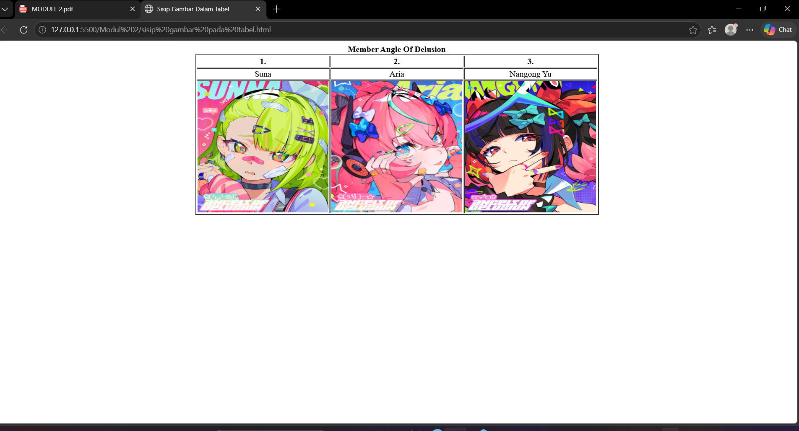
Gambar 8 Output Program Soal 8

Pembahasan

Kode program diawali dengan tag <html> sebagai elemen utama yang membungkus seluruh isi dokumen. Pada bagian <head>, terdapat elemen <title> dengan isi “Sisip Gambar Dalam Tabel” yang berfungsi sebagai judul halaman pada tab browser.
Bagian <body> memuat sebuah tabel yang ditampilkan di tengah halaman menggunakan tag <center>. Meskipun tag <center> dapat digunakan untuk memusatkan elemen, dalam praktik modern hal ini lebih disarankan menggunakan CSS.
Tabel dibuat menggunakan tag <table> dengan atribut border="2" yang berfungsi untuk menampilkan garis batas tabel. Di dalam tabel terdapat elemen <caption> yang digunakan sebagai judul tabel, yaitu “Member Angle Of Delusion”, yang ditampilkan dalam format tebal menggunakan tag <b>.
Baris pertama tabel menggunakan tag <tr> yang berisi elemen <th> sebagai header kolom, yaitu penomoran “1.”, “2.”, dan “3.”. Baris kedua berisi nama anggota, yaitu “Suna”, “Aria”, dan “Nangong Yu”, yang ditempatkan dalam elemen <td> dengan atribut align="center" untuk meratakan teks ke tengah.
Baris ketiga berisi gambar yang disisipkan ke dalam tabel menggunakan tag <img>. Setiap gambar memiliki atribut src yang menunjukkan lokasi file gambar, serta atribut width dan height yang digunakan untuk mengatur ukuran tampilan gambar menjadi 250 piksel. Atribut align="center" pada elemen <td> memastikan bahwa gambar ditampilkan di tengah sel.
Penggunaan gambar di dalam tabel menunjukkan bahwa elemen HTML dapat dikombinasikan untuk menyajikan informasi secara visual dan terstruktur. Tabel tidak hanya digunakan untuk menampilkan data teks, tetapi juga dapat digunakan untuk menampilkan media seperti gambar.
Secara keseluruhan, kode ini bertujuan untuk memperkenalkan cara menyisipkan gambar ke dalam tabel HTML serta mengatur tampilannya agar rapi dan terstruktur. Selain itu, kode ini juga menunjukkan kombinasi antara elemen tabel dan elemen media dalam membangun tampilan halaman web.

GITHUB
https://github.com/dennymauladinoor23-pdf/Praktikum-Pempro-Web-1

